HABITANTS DU NORD – Dawson City (extrait 1)
Lexique | Niveau intermédiaire
La vidéo est disponible sur tv5unis.ca/francolab

LEXIQUE
Le lexique suivant explique certains termes présents dans la vidéo, pour le niveau de difficulté visé. Ces termes sont définis selon leur sens dans la vidéo. Certains peuvent avoir un sens différent dans d’autres contextes.

s’adonner (à quelque chose) (v.)
Faire (une activité) régulièrement et avec enthousiasme.

un comédien, une comédienne (n. m., n. f.)
Personne qui joue un rôle sur scène, à la télévision ou au cinéma.

un char (d’armée) (n. m.)
(familier)
Véhicule utilisé par l’armée, dans un contexte militaire. (Le mot char au sens de « voiture » est familier.)
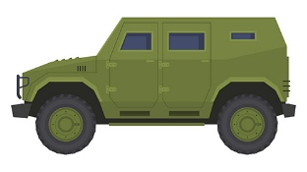

éloigné, éloignée (adj.)
Qui n’est pas près de quelque chose, de quelqu’un ou d’un lieu; qui est loin.

faire des kilomètres (v.)
(expression)
Parcourir une longue distance.

le pétrole (n. m.)
Énergie fossile composée essentiellement d’hydrocarbures.

la ruée vers l’or (n. f.)
Évènement historique durant lequel les gens se déplaçaient en grand nombre vers des régions où ils pouvaient trouver de l’or.
se pitcher (v.)
(anglicisme) (familier)
Se jeter (dans quelque chose).
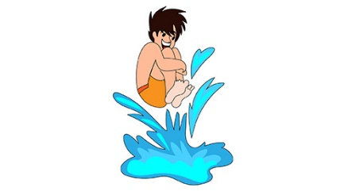

se rendre au bout (v.)
(expression)
Arriver à la fin de quelque chose; arriver à destination.

un trajet (n. m.)
Chemin ou parcours pour arriver quelque part.
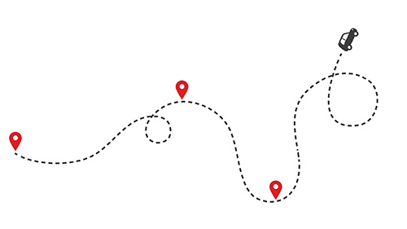

tripper (v.)
(anglicisme) (familier)
Prendre du plaisir (à faire quelque chose).

une valise (n. f.)
Bagage dans lequel on met ses affaires pour partir en voyage.
